自动计算光子晶体透反率

目录

1. 概述 1
2. 设置计算模式及参数 2
3. 建模 7
4. 设置网格 11
5. 启动计算 12
6. 后处理 14
7. 拓展 16
关键字：光子晶体、透反率、自动计算透反率模式

概述
本案例使用“自动计算透反率模式”研究光子晶体的透反率，将建立简单二维光子晶体结构以说明透反率的计算方法.
模型示意图：
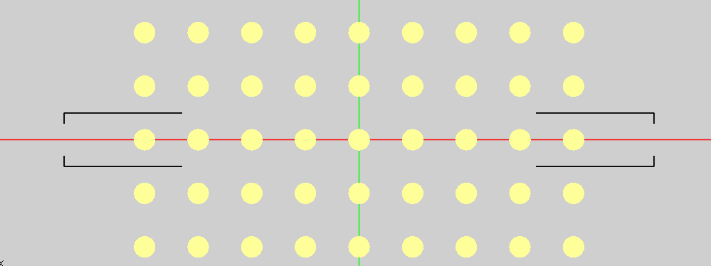
自动计算透反率模式集成了光源、记录、边界等参数设置，只需要建立仿真物体模型后设置网格区域即可，具体集成的参数如下：
背景材料 | 默认：空气
光源 | 可设：入射方向X、Y、Z轴可选  默认：高斯脉冲、平面波，45度极化，正入射
频段 | 可设：高斯脉冲的频域范围
边界 | 默认：入射方向开放边界；其他周期边界  可设：开放边界采用的吸收边界类型，设置为PML，6层
记录 | 默认：一次计算得到两个方向的透反能量谱和相位谱
计算信息 | 默认：有结构、无结构计算后相除
本案例仿真流程：
- 设置计算模式及参数
- 建模
- 设置网格
- 启动计算
- 后处理
案例最后还附上了用自定义模式计算光子晶体透反率的方法，方便进一步研究。

设置计算模式及参数

新建工程文档
EastWave的仿真参数将保存在“.ewp”工程文件中，首先新建本次仿真的工程文档“photonic crystal.ewp”，可以通过以下两种操作方式：
- 菜单栏“文件”→“新建”→“FDTD向导”；
- “标准”工具条→“插入FDTD工程”图标；
注：其他新建方式请查看《FDTD 帮助手册》“仿真流程”一章；
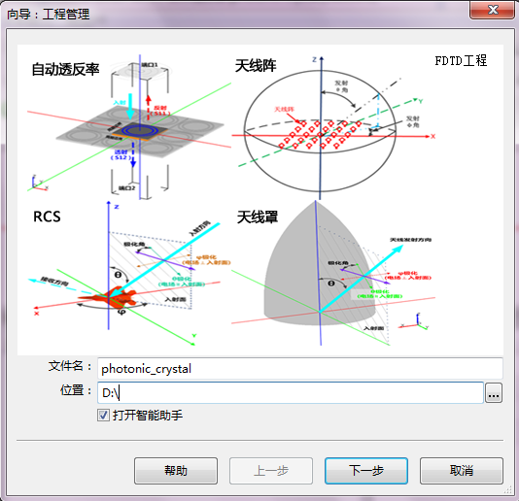
设置文件名和存储位置，首次计算默认点开位置下方“打开智能助手”。

选择计算模式
点击“下一步”，进入工作模式菜单，选择“自动计算透反率模式”：
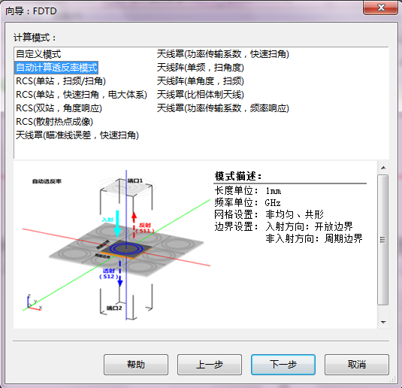

设置计算参数
- 点击“下一步”，设置文档单位：
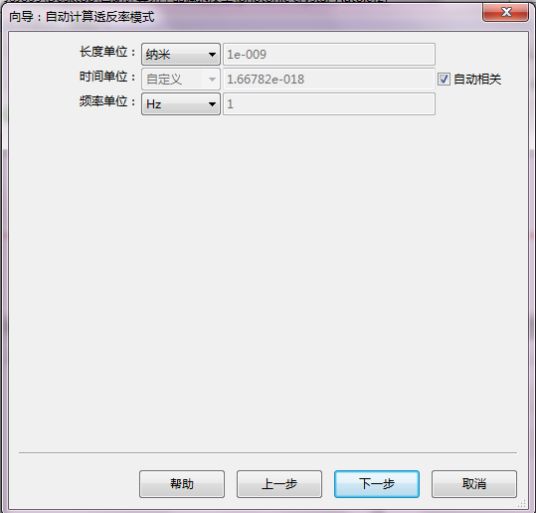
本案例入射光在光波段，模型结构为纳米尺寸，因此长度单位设置为nm。时间单位设置为自动相关，频率单位设置为Hz。
完成向导后如需重新设置单位，可以采用以下两种操作方式：
- “工程管理窗口”→“自定义模式”→“单位”；
- “全局参数”工具条“设置单位”图标；
注1：其他操作方式请查看《FDTD 帮助手册》“仿真流程”一章；
注2：“时间单位”默认和长度单位自动相关，高级用户可自己设置来控制FDTD仿真对应的真实时间尺度。
- 设置工程相关参数：
设置频率序列、光源的入射方向，默认勾选保存场数据：
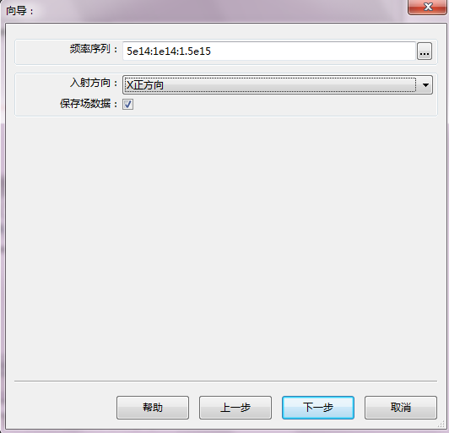
频率序列输入形式：（FREQ_MIN：FREQ_DELTA:FREQ_MAX），三个值含义分别为频率下限、频率间隔、频率上限。频率上下限应包含关心的频率范围，频率间隔设定透射、反射谱的最小频率分辨率。频率上下限一般不超过关心频率范围的30%。频率间隔越小，需要的计算时间越长，一般建议频率间隔不小于中心频率的1/100。（如果在该频率有强共振响应，比如有很尖锐的透射峰等，可逐渐减小频率间隔直到得到足够的频率分辨率。）
本例属于可见光波段的仿真，因此设置为5e14:1e14:1.5e15，共1000个频点。
完成向导后如需重新设置参数，可以通过以下两种操作方式：
- “工程管理窗口”→“自动计算透反率模式”；
- 智能助手→“自动计算透反率模式”；
注：其他操作方式请查看《FDTD 帮助手册》“仿真流程”一章。

查看向导报告
点击“下一步”，显示计算模式参数设置报告，模式的默认设置都将显示在报告中：
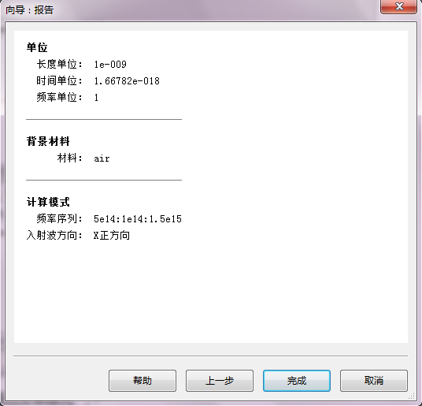
确认参数无误后，点击“完成”即可开始建模。若参数设置错误，可点击“后退”返回修改，也可点击“完成”，然后再“求解器”菜单中修改对应项的参数。

建模

定义常用变量
为方便参数调节和优化，建议把建模中用到的参量变量提前在变量窗口中定义，操作方式如下：
- “布局”菜单 →“变量窗口”；
本案例变量表如下：
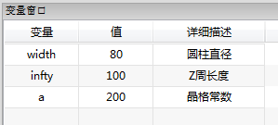
注1：常规变量表也可在允许输入公式的输入框右侧点击打开；
注2：软件内置了系统内置变量，如圆周率M_PI、网格质量（MESH_QUALITY）时间步长DELTA_T等，可以在《FDTD 帮助手册》“系统内置变量”一章查看。

新建材料
我们采用最简单的无色散材料来建光子晶体模型，介电常数设为ε=8.9，命名为“mat”材料。
打开“材料”窗口，可以通过以下两种操作方式：
- “工程管理窗口“→“模型”→“材料”，鼠标右键→“新建材料”→“无色散材料”；
- “模型”工具条“新建材料”图标→“无色散材料”；
基本电磁参数设置：
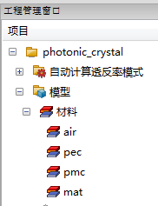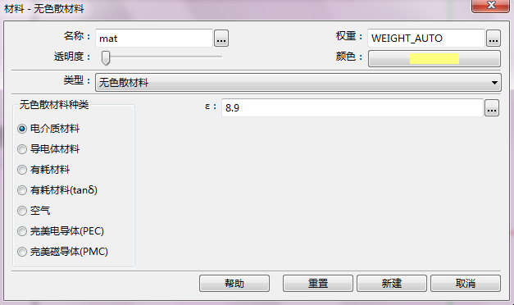
注1：软件默认包含“air”、“pec”、“mat”三种材料；
注2：其他操作方式请查看《FDTD 帮助手册》“仿真流程”一章。

新建模型
光子晶体阵列的建模比较复杂，首先要新建单个元胞，之后再将其组合成阵列。软件提供了多种建模方案，本案例采用最基础、便捷的方法来建模，模型参数如下：
阵列
晶格常数 | 元胞数(x,y,z) | 材料 | 组成单元 | 晶格大小
a=200nm | -4~4，-4~4, 1 | mat | Cell | 圆柱体，直径width=80nm，高infty=100
1）元胞cell
打开“物体”窗口，操作方式：
- “工程管理窗口“→“模型”→“物体”，鼠标右键→“新建物体”→“圆柱体”；
- “模型”工具条“圆柱体”图标；
设置元胞的中心位置和宽度，空心率为0.0，轴向为“坐标轴Z”，选择材料为“mat”：
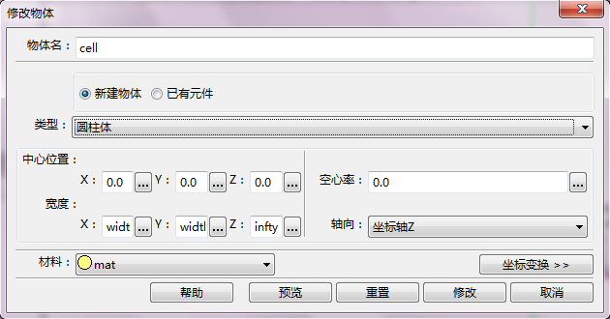
注：窗口默认隐藏坐标变换，可以点击下方“坐标变换≫”按钮打开。
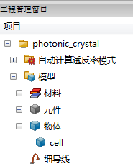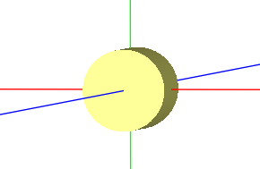
2）光子晶体阵列
在工程管理窗口中，选择新建的“cell”，右键选择“创建结构阵列”，弹出如下窗口，填入晶格矢量及填充单元数目：
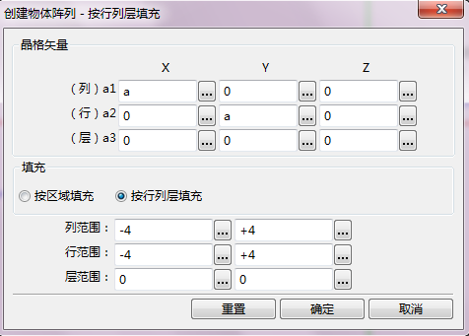
模型完成后界面如下：
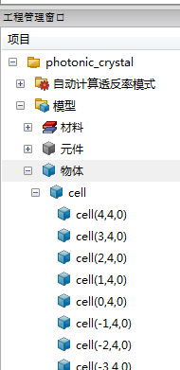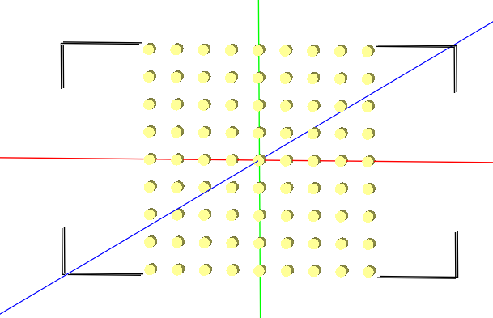
3）检查结构模型
此时双击物体下的一级结构“cell”，可以看到详细的周期设置及材料，此时材料将由阵列来设置，而之前的元胞材料默认为“继承自父节点”（即继承自阵列）：
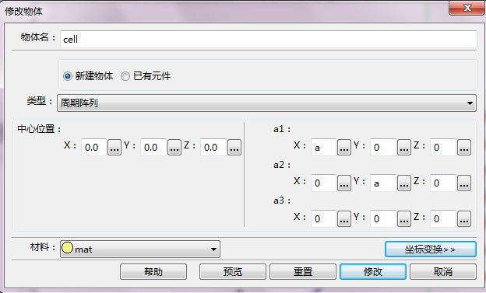

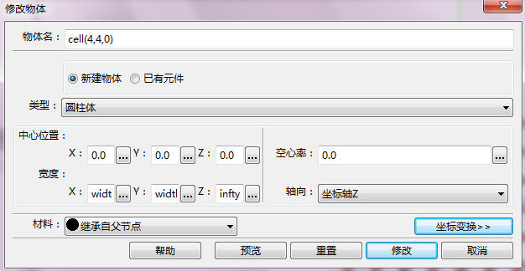

设置网格
使用FDTD方法仿真，一般要求网格精度至少为关心频率对应波长的1/15以上，同时还要求网格能尽量识别模型的几何细节。一般情况下，默认选择“智能网格“，EastWave会自动根据用户设置的工程频率范围划分网格，用户可以简单选择不同的网格精度完成划分。用户也可选择自定义网格，可以控制每个维度的计算范围和网格数，并可以修改仿真时间步长和总时间步数。
对于有特别精细结构（比如1/100波长以下）的模型，网格往往需要特别处理，EastWave提供共形网格、非均匀网格、指定网格面、指定网格区域等高级控制手段，详细请参看《FDTD 帮助手册》“设置网格”一章，或咨询EastWave工程师。

设置网格精度
网格精度可以通过如下方式设置修改：
- “求解器”菜单 →“设置网格”；
- “工程管理窗口”→“自定义模式”→“网格”；
设置对话框如下：
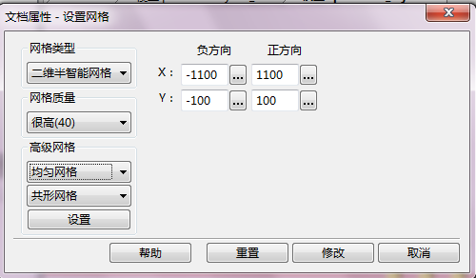
二维光子晶体计算，y、z方向上只要包含1个周期即可，x方向上由光子晶体厚度决定，案例中采用了10个周期，即X：-1100~1100，Y：-100~100。选择二维半智能网格，高级网格选择均匀网格、共形网格。因为体系比较简单，即便网格质量设到很高计算效率也很好，所以选择”很高(40)”的网格质量。

网格剖分检查
网格设置完成后，启动计算前可预览网格划分情况，点击网格工具条：
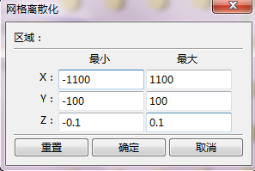
该对话框用于设置网格离散化区域的范围，可以指定预览模型空间的一个子区域。
取消点选可以不显示模型，只显示网格。预览网格划分效果如下：
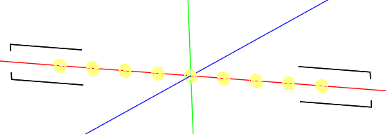

启动计算
工具条中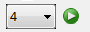下拉选项可设置并行计算的进程数，点击“”开始计算。计算开始以后，消息窗口给出提示/警告/报错信息，计算任务管理窗口给出计算进度并且可右键管理任务。双击指定的计算任务或右键打开观察器或点击工具条中的“”以观察电磁波的实时传播情况。

消息窗口
计算开始和进行过程中，下方的消息窗口显示出计算初始化的状态，出现FDTD calculation begins表示初始化已经成功，计算开始进行。
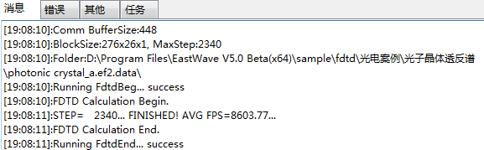
注：BlockSize：276*26*1为X、Y、Z方向的网格数，MaxStep为FDTD计算的总迭代步数，该位置可估算占用的硬件资源。如对于选择单精度计算时，网格数200*200*200，占用内存1GB；硬件内存16GB时，建议网格数不大于500*500*500。

计算进度
在界面下方消息窗口中点击“任务”-双击进度条，可以观察计算任务的完成情况，本案例很快就能计算完毕，下图黄色条显示计算已完成。
注：任务窗口中右键可选择“观察实时场”、“移除任务”、“移除无效任务”。

观察实时场
双击“任务窗口”中相应任务或点击工具条中“”，可以打开实时场观测界面，观察电磁波的散射过程。实时场观测的工具条如下：
选择观测界面XY面，场分量Ey。由于Z方向只有一个网格，即仅有一个XY面，不需要修改位置。点击即可查看实时场。点击按钮可以自动调整色彩范围，观察到下面的实时场：
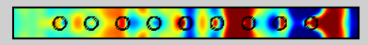

后处理
计算完成后，在“工作空间”自动加载“photonic crystal.ewd ”结果文件，该文件储存在“文件目录\photonic cystal.data”目录下。可通过以下三种方式查看结果文件：
- “工作空间”→ 鼠标双击“photonic cystal.ewd文件；
- “求解器”菜单 →“分析结果”；
- “智能助手”→“结果”；
记录得到数据的结构如下：
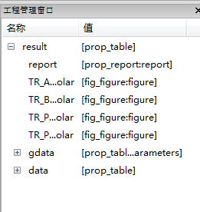
自动计算透反率各数据节点的含义可以参考《FDTD 帮助手册》“数据后处理”一章，本案例记录得到的数据主要含义见如下说明：
节点名称 | 说明
report | 计算信息
TR_A/B_polar | A、B方向极化的透反率能谱
TR_Phase_A/B_polar | A、B方向极化的透反率相位谱
gdata | 存放计算需要的计算信息；如网格划分coord、频率FREQ_...、单位UL/UT/UF等。
上图分别为一级节点及自动计算透反率模式下的计算结果，双击“TR_A_polar”得到Y方向偏振的透反率如下：
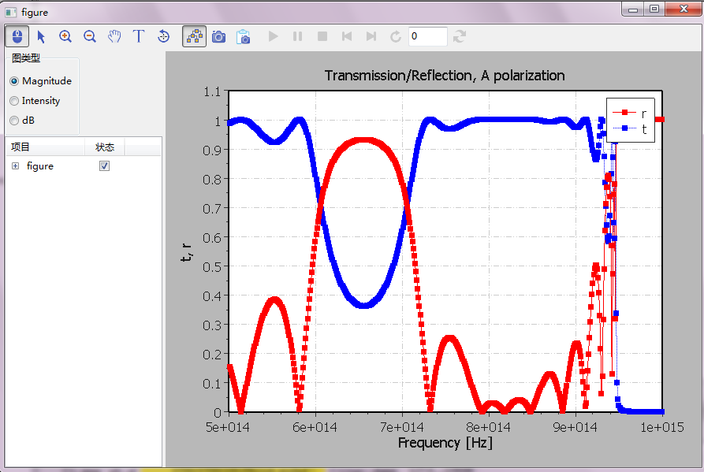
图中的数据也可以导出保存在txt文件中。展开图数据结构“figure”→“coord”→“datamgr”→“r”/“t”右键“保存并导出”，输入文件名“r.txt”/“t.txt”。文件中第一列将保存横轴频点，第二列为纵轴相应的数据。

拓展
1. 用户也可以自定义激励源、记录器并写入后处理脚本计算，请参见脚本“photonic crystal manual.ewp”，并与之前的脚本对比：
光源：高斯脉冲，按频率设置为(0.5~1.5)e15；
记录器：设置[时域]截面场记录器，放于出射端即可；
后处理脚本：保存在photonic crystal manual.ewd_script文件中，可以直接放到自定义脚本中，也可以粘贴/导入到后处理文件中执行；
2.若需要计算斜入射体系，需采用Bloch边界进行计算，可以参考案例《负折射现象实时观测》进一步学习。

